千葉県鉱工業指数第3四半期報（平成26年7月から9月期）
平成22年（2010年）基準

鉱工業指数の状況
項目 | 季節調整済指数  平成26年4～6月期 | 季節調整済指数  平成26年7～9月期 | 季節調整済指数  前期比  (％) | 原指数  平成25年7～9月期 | 原指数  平成26年7～9月期 | 原指数  前年同期比(％)
生産指数 | 94.6 | 100.7 | 6.4 | 96.0 | 101.5 | 5.7
出荷指数 | 96.6 | 96.3 | △0.3 | 95.3 | 97.9 | 2.7
在庫指数 | 102.2 | 106.3 | 4.0 | 99.9 | 105.2 | 5.3
在庫率指数 | 116.5 | 118.7 | 1.9 | 108.5 | 116.4 | 7.3

概況(季節調整済指数)
1.生産指数は、100.7で前期比6.4％の上昇となりました。
業種別にみると、はん用機械工業、輸送機械工業等が上昇し、電気・情報通信機械工業、電子部品・デバイス工業等が低下しました。
2.出荷指数は、96.3で前期比△0.3％の低下となりました。
業種別にみると、はん用機械工業、業務用機械工業等が上昇し、電子部品・デバイス工業、石油・石炭製品工業等が低下しました。
3.在庫指数は、106.3で前期比4.0％の上昇となりました。
業種別にみると、はん用機械工業、紙・紙加工品工業等が上昇し、繊維工業、プラスチック製容器等が低下しました。

鉱工業指数の推移(季節調整済指数)
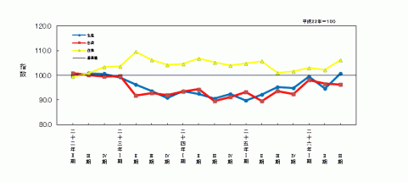
年期 | 平成24年7~9月期 | 平成24年10~12月期 | 平成25年1~3月期 | 平成25年4~6月期 | 平成25年7~9月期 | 平成25年10~12月期 | 平成26年1~3月期 | 平成26年4~6月期 | 平成26年7~9月期
生産指数 | 90.6 | 92.4 | 89.8 | 92.2 | 95.2 | 94.9 | 99.5 | 94.6 | 100.7
生産の前年同期比 | △3.2 | 2.5 | △5.3 | △0.3 | 5.1 | 2.5 | 10.8 | 2.6 | 5.7
生産の前期比 | △2.1 | 2.0 | △2.8 | 2.7 | 3.3 | △0.3 | 4.8 | △4.9 | 6.4
出荷指数 | 89.6 | 91.2 | 93.3 | 89.6 | 93.7 | 92.5 | 98.1 | 96.6 | 96.3
出荷の前年同期比 | △3.6 | △0.2 | △0.4 | △5.8 | 4.2 | 1.2 | 5.4 | 7.8 | 2.7
出荷の前期比 | △5.1 | 1.8 | 2.3 | △4.0 | 4.6 | △1.3 | 6.1 | △1.5 | △0.3
在庫指数 | 105.3 | 104.1 | 104.9 | 105.8 | 101.0 | 101.6 | 103.0 | 102.2 | 106.3
在庫の前年同期比 | △0.9 | △0.5 | 0.2 | 0.4 | △4.7 | △2.9 | △1.9 | △3.4 | 5.3
在庫の前期比 | △1.5 | △1.1 | 0.8 | 0.9 | △4.5 | 0.6 | 1.4 | △0.8 | 4.0
在庫率指数 | 119.5 | 120.0 | 112.7 | 116.4 | 110.5 | 109.1 | 107.2 | 116.5 | 118.7
在庫率の前年同期比 | △6.5 | △3.0 | △9.7 | 6.7 | △7.3 | △7.9 | △5.0 | 0.0 | 7.3
在庫率の前期比 | 9.1 | 0.4 | △6.1 | 3.3 | △5.1 | △1.3 | △1.7 | 8.7 | 1.9
（注）各指数及び前期比（％）は季節調整済指数、前年同期比（％）は原指数による。

業種別動向
項目 | 上昇した業種 | 増加率 | 上昇した品目 | 低下した業種 | 減少率 | 低下した品目
生産指数 | はん用機械工業 | 154.8 | 一般用蒸気タービン | 電気・情報通信機械工業 | △9.5 | 非標準変圧器
生産指数 | 輸送機械工業 | 42.4 | 鋼船 | 電子部品・デバイス工業 | △8.5 | モス型半導体集積回路（メモリ）
生産指数 | 業務用機械工業 | 22.3 | 医療用機械器具 | プラスチック製品工業 | △6.0 | プラスチック製容器
出荷指数 | はん用機械工業 | 73.2 | 一般用蒸気タービン | 電子部品・デバイス工業 | △14.0 | アクティブ型液晶素子（中・小型）
出荷指数 | 業務用機械工業 | 28.9 | 医療用機械器具 | 石油・石炭製品工業 | △13.1 | 軽油
出荷指数 | 生産用機械工業 | 8.2 | 化学機械 | 輸送機械工業 | △12.1 | 機関部品
在庫指数 | はん用機械工業 | 41.5 | ポンプ | 繊維工業 | △5.2 | 織物製外衣
在庫指数 | 紙・紙加工品工業 | 23.3 | 白板紙 | プラスチック製品工業 | △3.9 | プラスチック製日用品・雑貨
在庫指数 | 石油・石炭製品工業 | 13.1 | 軽油 | 生産用機械工業 | △1.7 | ショベル系堀削機械
（注）業種は増減率の大きいもの、数値は前期比（％）、品目は寄与率の大きいもの

品目別動向
項目 | 上昇した品目 | 上昇した業種 | 低下した品目 | 低下した業種
生産指数 | 一般用蒸気タービン | はん用機械工業 | 軽油 | 石油・石炭製品工業
生産指数 | 化学機械 | 生産用機械工業 | 合成洗剤 | 化学工業
生産指数 | 鋳鉄管 | 鉄鋼業 | ジェット燃料油 | 石油・石炭製品工業
出荷指数 | 灯油 | 石油・石炭製品工業 | 軽油 | 石油・石炭製品工業
出荷指数 | ナフサ | 石油・石炭製品工業 | 銑鉄 | 鉄鋼業
出荷指数 | 化学機械 | 生産用機械工業 | ジェット燃料油 | 石油・石炭製品工業
在庫指数 | 軽油 | 石油・石炭製品工業 | 合成洗剤 | 化学工業
在庫指数 | ポリプロピレン | 化学工業 | 鋼半製品 | 鉄鋼業
在庫指数 | ナフサ | 石油・石炭製品工業 | ガソリン | 石油・石炭製品工業
（注）品目は寄与率の大きいもの

生産・在庫の前年同期比（原指数）
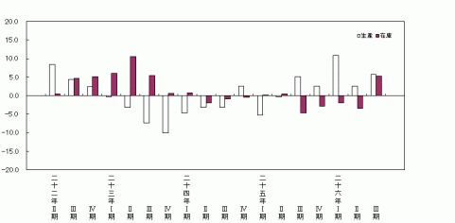

業種別生産の前期比・前年同期比
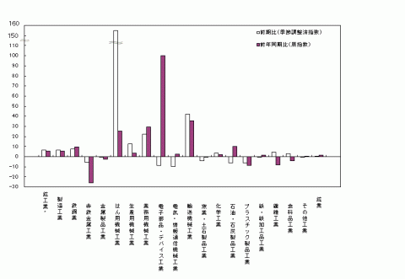

財別出荷の前期比・前年同期比
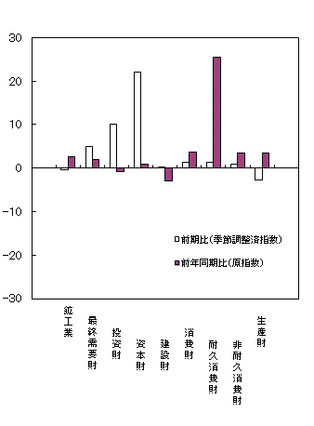

主要業種の生産（季節調整済指数）
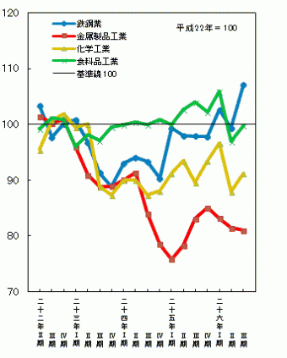

生産・在庫の関係と在庫局面（在庫循環図）
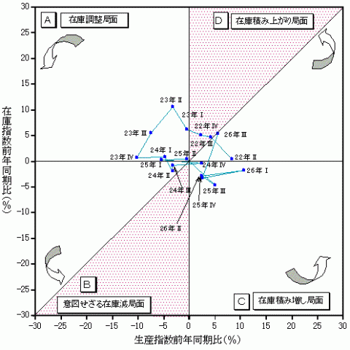
各在庫局面の説明
A.在庫調整局面・・・・・・・・・・・・在庫過剰のため、生産を抑えて在庫を調整する。（景気後退期）
B.意図せざる在庫減局面・・・・・需要が回復し始めるが、生産は停滞しており、在庫が減少する。（景気拡大初期）
C.在庫積み増し局面・・・・・・・・・需要が供給より多くなると、生産を拡大し、在庫を積み増して需要に対応する。（景気拡大期）
D.在庫積み上がり局面・・・・・・・供給が需要より多くなると、在庫過剰になり在庫の積み上がりが起きる。（景気後退初期）

《今期分の注意点》
※平成25年以前の数値は年間補正値です。
※平成26年1月から3月の数値は、年間補正に伴い再計算した数値です。
※平成26年の数値は、推計値を含む速報値であり、後日公表する数値と相違することがあります。

